**Semana 4**

**21. Simulación**

Ahora veremos como todas estas funciones nos pueden servir para llevar a cabo la resolución de un problema. Si tenemos 5 caras al lanzar 7 veces una moneda, esta puede ser definido por una variable aleatoria Bernoulli, con una p de probabilidad de éxito y una 1-p de probabilidad de fracaso. Podemos usar la variable aleatoria binomial en n repeticiones de experimentos Bernoulli. Esta se puede modelas con la función *rbinom()*, siendo el caso más simple de n=1, o de n=7, que es nuestro caso. Si llevaramos a cabo el experimento de una sola vez, se representaría así.

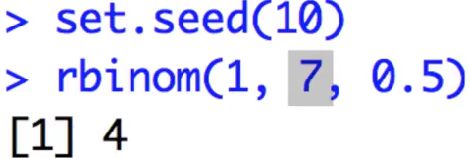

Siendo uno el número de experimentos, 7 el número de repeticiones y 0,5 las probabilidades de que haya uno u otro resultado, es decir, de éxito. El resultado de esta llamada es como si hubiéramos hecho una sola vez el experimento. Tenemos que repetir el experimento muchas veces.

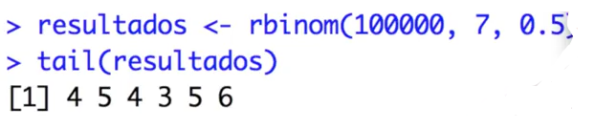

En este caso se repite unas 100000 veces. Una vez que tenemos los resultados de las 100000 veces, se pueden encontrar cuantos experimentos tuvieron 5 veces o más éxito, es decir, en el que el vector de resultado sea igual o superior a 5.

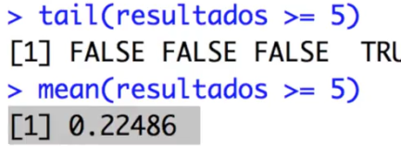

Esto es posible ya que los valores lógicos falsos se pueden tomar como cero y los verdaderos como 1. Te da la posibilidad de que salga 5 veces cara.

* **Tarea de RStudio**